МОСКОВСКАЯ ОЛИМПИАДА ШКОЛЬНИКОВ. РОБОТОТЕХНИКА. 2024–2025 УЧ. Г. ОТБОРОЧНЫЙ ЭТАП. 10–11 КЛАССЫ

ОТВЕТЫ И КРИТЕРИИ ОЦЕНИВАНИЯ

Максимальный балл за работу – 70.

**1.** Робот участвует в соревновании по следующему регламенту.

«Робот устанавливается на поле (см. *Схему поля*) в стартовый квадрат (зона удара), и из него он должен выбить 3 шайбы. Положение старта определяется жеребьёвкой. Поле разделено вертикальными линиями на 5 зон.

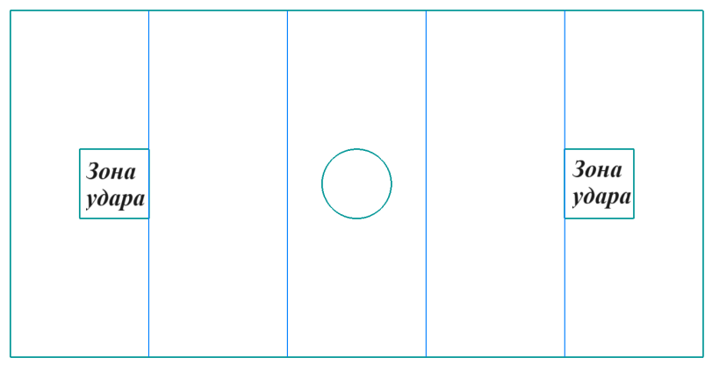

*Схема поля*

Количество очков, заработанное роботом за попытку, зависит от того, в какой зоне остановилась каждая из шайб, и определяется как **среднее арифметическое** очков, полученных за каждую из шайб.

Зона, в которой находится стартовый квадрат, называется первой. Соседняя с ней зона называется второй, и так далее. Если шайба остановится зоне № 1 то за неё начисляется 5 очков. Если шайба останавливается в зоне № 2, то за неё начисляется 10 очков, за остановку внутри зоны № 3 – 15 очков, за остановку внутри зоны № 4 – 20 очков и за остановку внутри зоны № 5 – 25 очков. Если шайба оказывается внутри центрального круга зоны № 3, то за неё начисляется 30 очков. Так же 30 очков начисляется, если шайба остановится внутри квадрата, находящегося в зоне № 5. Если шайба вышла за границы поля или осталась в стартовом квадрате, то за неё начисляется 0 очков.

Если шайба касается линии, то считается, что она попала в зону с **бóльшим** количеством очков.

Баллы подсчитываются после полной остановки шайб и окончания попытки».

Вася поставил робота в стартовый квадрат, робот ударил по трём шайбам. После окончания попытки на поле сложилась следующая ситуация.

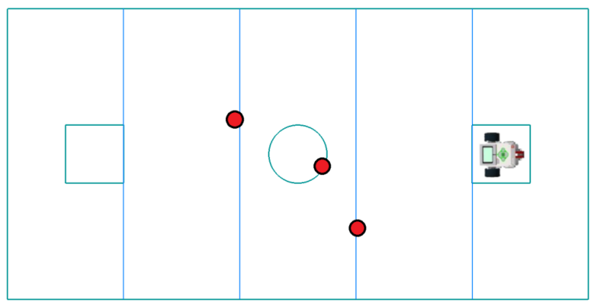

Определите, сколько очков получит Вася за данную попытку. Ответ округлите до целых.

Ответ: 22.

За верный ответ – 5 баллов.

Решение

Проведём оценку попытки согласно регламенту:

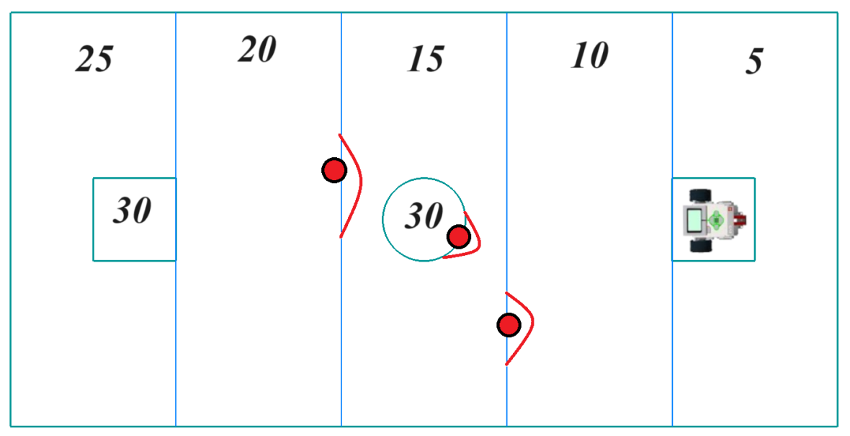

Итого за попытку робот получит:

(20 + 30 + 15) : 3 = 65 : 3 = 21,(6) ≈ 22 очка

**2.** Из шестерёнок собрали передачу (см. *Схему передачи*).

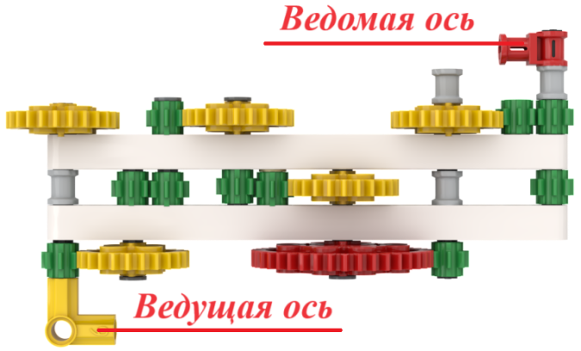

*Схема передачи*

При сборке были использованы шестерёнки с 8, 24 и 40 зубьями. Ведущая ось совершает 12 оборотов за 20 секунд. Определите, сколько оборотов сделает ведомая ось за 5 минут.

Ответ: 100.

За верный ответ – 5 баллов.

Решение

5 минут = 300 секунд

Определим, сколько оборотов сделает ведущая ось за 5 минут:

12 ∙ 300 : 20 = 180 оборотов

Рассчитаем, сколько оборотов за 5 минут совершает ведомая ось передачи:

180 ∙ (8 : 24) ∙ (8 : 8) ∙ (8 : 24) ∙ (8 : 24) ∙ (40 : 8) ∙ (24 : 8) =

 = 180 ∙ (1/3) ∙ 1 ∙ (1/3) ∙ (1/3) ∙ 5 ∙ 3 = 100 (об.)

**3.** Робот оснащён двумя отдельно управляемыми колёсами диаметра 21 см. Колёса напрямую подсоединены к моторам. Левым колесом управляет мотор А, правым колесом управляет мотор В. Ширина колеи (расстояние между центрами колёс) равна 35 см.

Ось мотора В зафиксирована. Ось мотора А повернулась на 450°. Определите угол, на который повернулся робот. Ответ дайте в градусах.

Ответ: 135.

За верный ответ – 5 баллов.

Решение

Колесо А во время поворота робота проедет расстояние, равное:

21π ∙ 450° : 360° = 26,25π (см)

Во время поворота робота вокруг колеса В колесо А движется по дуге окружности. Радиус данной окружности равен ширине колеи.

Длина этой окружности равна:

2 ∙ π ∙ 35 = 70π (см)

Градусная мера дуги окружности равна углу поворота робота. Определим, чему равен угол поворота робота:

360° ∙ 26,25π : 70π = 135°

**4.** Робот оснащён двумя колёсами одинакового радиуса. Колёса напрямую подсоединены к моторам. Левым колесом управляет мотор А, правым колесом управляет мотор В. Моторы на роботе установлены так, что если обе оси повернутся на 10°, то робот проедет прямо вперёд.

Оси моторов вращаются в одном направлении и совершают разное число оборотов в минуту (число оборотов оси мотора А больше, чем число оборотов оси мотора В). Какое движение в пространстве совершает точка, расположенная в центре колеса А? Выберите наиболее точный из предложенных вариантов ответ.

* прямолинейное движение
* поворот на месте вокруг своей оси
* поворот по дуге, радиус которой равен ширине колеи
* **поворот по дуге, радиус которой больше ширины колеи**
* поворот по дуге, радиус которой равен половине ширины колеи
* поворот по дуге, радиус которой меньше половины ширины колеи
* поворот по дуге, радиус которой больше половины ширины колеи, но меньше ширины колеи

*Справочная информация*

*Ширина колеи – это расстояние между центрами колёс.*

За верный ответ – 5 баллов.

5. Робот оснащён двумя колёсами одинакового радиуса. К каждому из колёс напрямую подсоединено по мотору. Левым колесом управляет мотор А, правым колесом управляет мотор В (см. *Схему робота*).

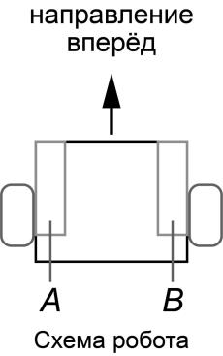

*Схема робота*

Посередине между колёс закреплён маркер, с помощью которого робот может наносить изображение на поверхность полигона.

Робот выполнил следующую программу:

НАЧАЛО

ПОВТОРИТЬ 4 РАЗА

ПОВОРОТ ВОКРУГ КОЛЕСА В НАПРАВО НА 72°;

ПРОЕЗД ПРЯМО НА 2000°;

КОНЕЦ ПОВТОРИТЬ

ТАНКОВЫЙ ПОВОРОТ НАЛЕВО НА 60°;

КОНЕЦ

*Справочная информация*

*Повороты налево и направо, проезды вперёд и назад позиционируются относительно текущего положения «вперёд» робота.*

* Определите, какое изображение нарисовал робот с помощью маркера. Выберите один из предложенных вариантов.

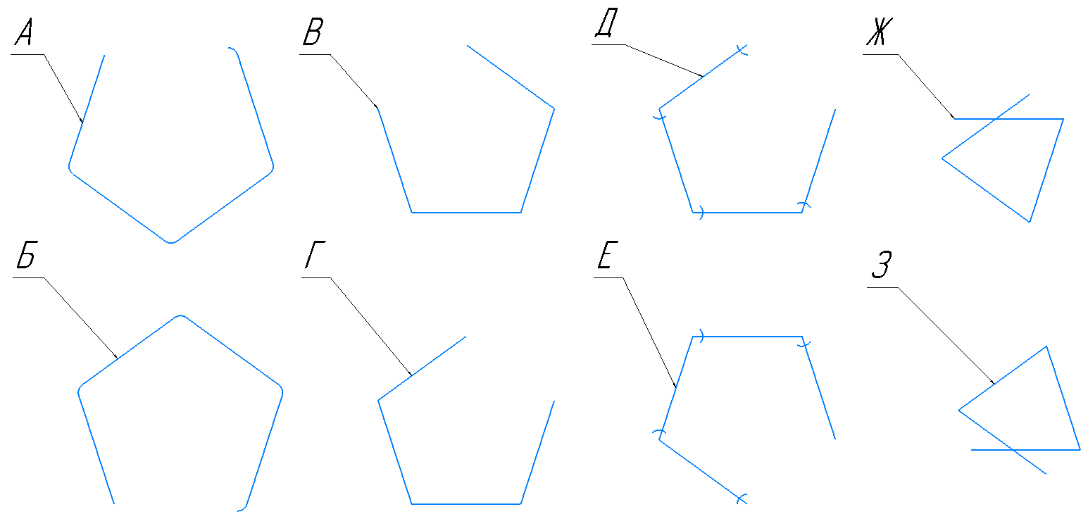

Ответ: А.

За верный ответ – 5 баллов.

* Радиус колеса А равен 7 см. Ширина колеи равна 42 см. При расчётах примите π ≈ 3,14. Определите длину линии, которую нарисовал робот. Ответ дайте в дециметрах с точностью до целых.

Ответ: 108.

За верный ответ – 5 баллов.

Решение

Так как маркер расположен посередине между колёс, то при танковом развороте маркер ничего не нарисует. Поэтому линия будет состоять из отрезков, изображённых при проезде робота прямо, и из дуг, радиус которых равен половине ширины колеи.

Длина линии равна:

2 ∙ 7 ∙ π ∙ 4 ∙ 2000°/360° + 4 ∙ π ∙ 42 ∙ 72°/360° = 1082,39...(см)

1082,39...см = 108,239...дм ≈ 108 дм

Максимальный балл за задание 5 – 10.

**6.** С помощью двух микросхем К155ЛА3 собрали следующую схему (см. *Логическую схему*).

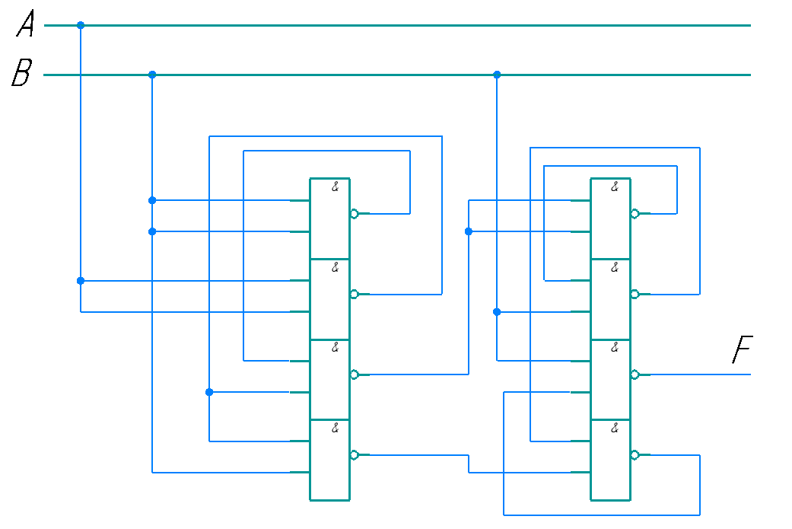

*Логическая схема*

Определите, какой функцией F задаётся логическая функция, реализация которой показана на данной принципиальной схеме. Упростите полученную логическую функцию. Среди предложенных ответов выберите один, который бы соответствовал упрощённой логической функции.

*Справочная информация*

*Рассмотрим микросхему К155ЛА3, реализующую логическую операцию И-НЕ. Данная микросхема представляет собой объединение четырёх логических элементов И-НЕ (штрихов Шеффера) с двумя входами каждый.*

|  |  |  |  |
| --- | --- | --- | --- |
|  | ***X1*** | ***X2*** | ***Y*** |
| *0* | *0* | *1* |
| *0* | *1* | *1* |
| *1* | *0* | *1* |
| *1* | *1* | *0* |

*Таблица истинности И-НЕ*

*Если провода соединены между собой, то по ним идёт одинаковый сигнал. Условные обозначения для соединения проводов:*

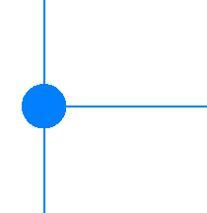

*Условные обозначения для логических операций (логических связок):*

1. *Отрицание (инверсия, логическое НЕ) обозначено как чёрточка над выражением. Например, выражение $\overline{A}$ означает «НЕ A».*
2. *Конъюнкция (логическое умножение, логическое И) обозначена точкой (∙). Например, выражение $B∙C$ означает «B и C».*
3. *Дизъюнкция (логическое сложение, логическое ИЛИ) обозначена знаком плюс ( + ). Например, выражение B + C означает «B или C».*

Варианты ответов:

* 0
* 1
* А
* B
* НЕ А
* НЕ В
* А И В
* А ИЛИ В
* А И НЕ В
* В И НЕ А
* **А ИЛИ НЕ В**
* В ИЛИ НЕ А

За верный ответ – 10 баллов.

Решение

Проанализируем представленную схему.

Если на два входа одного элемента подать один и тот же сигнал, то мы получим его отрицание:

$$\overline{A∙A} = \overline{A}$$

Запишем логическую функцию и упростим её:

$$\overline{\overline{\overline{\overline{\overline{\overline{B}∙\overline{A}}}∙B}∙\overline{\overline{A}∙B}}∙B} = \overline{\overline{\overline{\overline{B}∙\overline{A}∙B}∙\overline{\overline{A}∙B}}∙B} = \overline{\overline{\overline{0∙\overline{A}}∙\overline{\overline{A}∙B}}∙B} =$$

$$= \overline{\overline{\overline{0∙\overline{A}}∙\overline{\overline{A}∙B}}∙B} = \overline{\overline{\overline{0}∙\overline{\overline{A}∙B}}∙B} = \overline{\overline{1∙\overline{\overline{A}∙B}}∙B} = \overline{\overline{\overline{\overline{A}∙B}}∙B} =$$

$$= \overline{\overline{A}∙B∙B} = \overline{\overline{A}∙B} = A + \overline{B}$$

То есть верный ответ А ИЛИ НЕ В.

**7.** Из резисторов, проводов и батареек Даша собрала следующую схему на макетной плате (см. *Схему цепи*).

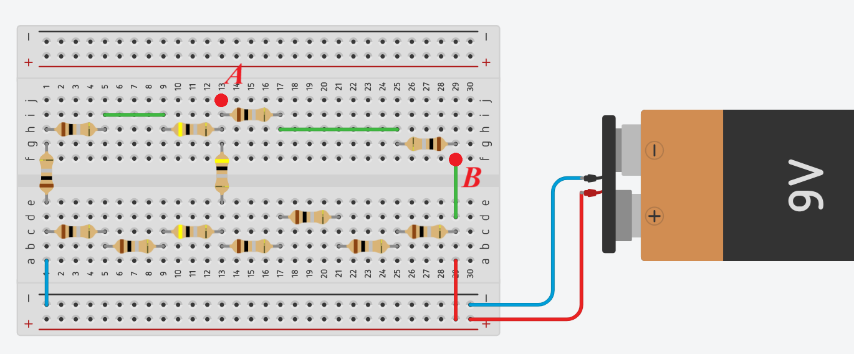

*Схема цепи*

При сборке использовались резисторы номиналом 1 Ом и три резистора номиналом 4 Ом. Определите, чему равна сила тока на участке АВ. Считайте, что сопротивление батарейки равно 2 Ом. Ответ дайте в миллиамперах, приведя результат с точностью до целых. Округление стоит производить только при получении финального ответа.

Ответ: 861.

За верный ответ – 10 баллов.

Решение

Нарисуем схему цепи, которую собрала Даша на макетной плате. В схеме используется элемент питания батарейка. Приведём её к схеме с идеальным источником напряжения и внутренним сопротивлением батарейки. Введём следующие обозначения для токов, текущих в цепи на различных участках:

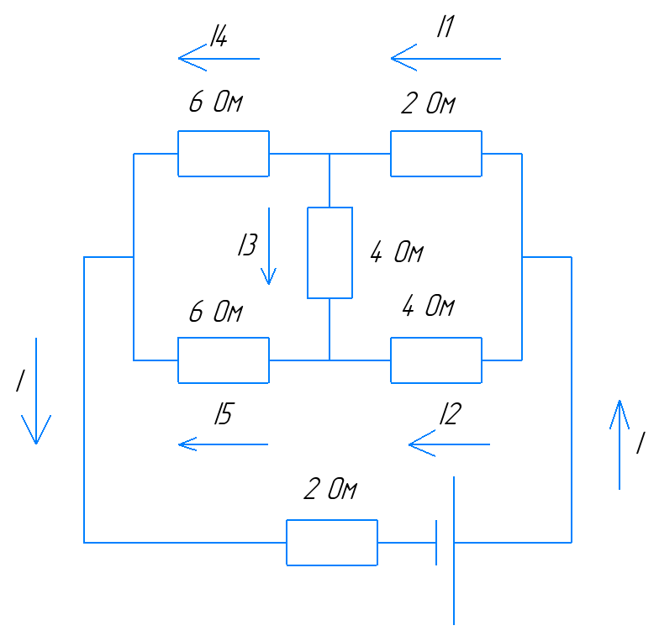

Воспользуемся первым правилом Кирхгофа, чтобы записать вспомогательные уравнения для узлов:

$$−I1−I2 + I = 0$$

$$I1−I3−I4 = 0$$

$$I4 + I5−I = 0$$

Так как нам надо получить ответ в миллиамперах, то переведём напряжение в милливольты:

9 В = 9000 мВ

Воспользуемся вторым правилом Кирхгофа, чтобы записать вспомогательные уравнения для контуров. Выберем во всех контурах за положительное направление обхода направление против часовой стрелки:

$$2∙I1 + 6∙I4 + 2∙I = 9000$$

$$2∙I1−4∙I2 + 4∙I3 = 0$$

$$4∙I2 + 6∙I5 + 2∙I = 9000$$

Решим данные уравнения в системе и получим, что искомый ток (I1) равен 860,86957... мА.

$$860,86957... мА ≈ 861 мА$$

**8.** В наборе есть шары двух видов, несколько одинаковых кубов и несколько одинаковых треугольных пирамид (тетраэдров). С помощью трёх одинаковых упругих однородных нерастяжимых балок собрали следующую конструкцию, при этом все три балки заняли горизонтальное положение (см. *Конструкцию*).

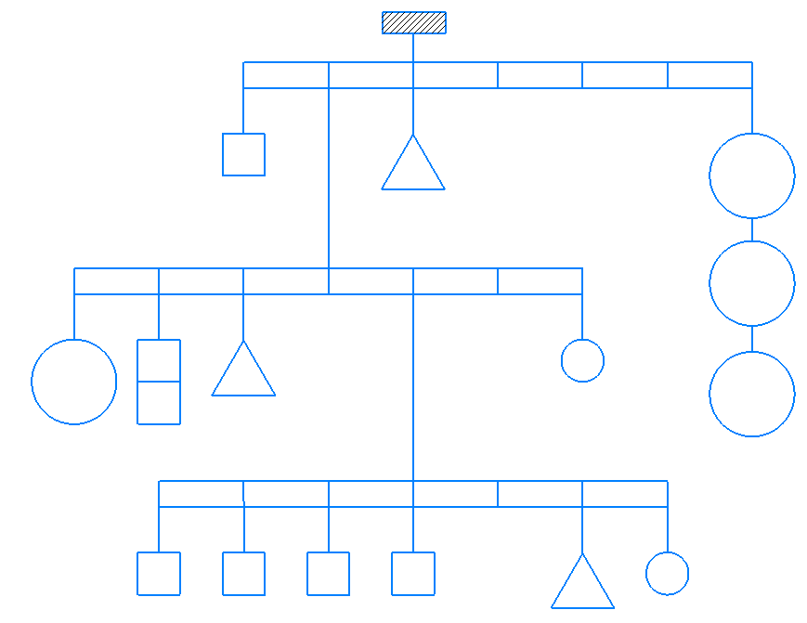

*Конструкция*

Известно, что длина каждой из балок равна 1,5 м. Для удобства использования поперёк каждой из балок сделали засечки, расположенные на равном расстоянии друг от друга. Масса каждой из балок равна 900 г.

Определите массу меньшего шара, если общая масса двух кубов и одного меньшего шара равна 600 г. Ответ дайте в граммах. Массой крепёжных элементов можно пренебречь. Ответ приведите с точностью до целых. Округление стоит производить только при получении финального ответа.

Ответ: 79.

За верный ответ – 10 баллов.

Решение

Балки разделены засечками на равные части. Так как длины рычагов не имеют значения, а важно только соотношение между длинами плечей, то при записи условия равновесия рычагов будем измерять плечи в количестве частей.

Так как балки массивные, то добавим на схеме к балкам груз, масса которого равна массе балки, подвешенной в геометрическом центре каждой из балок.

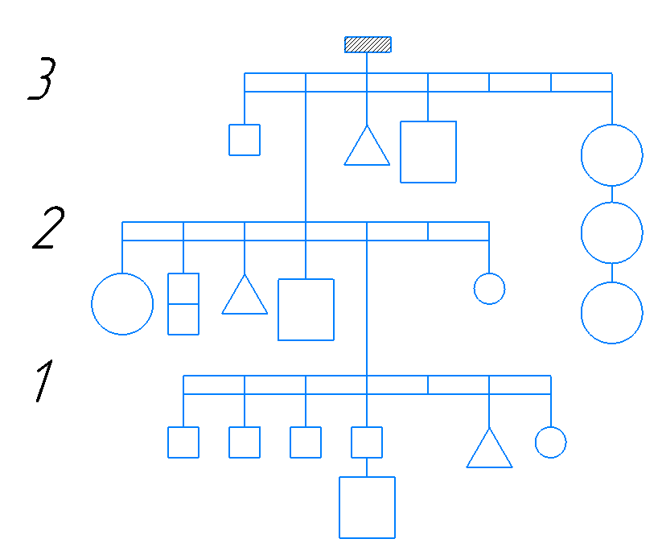

Запишем уравнения равновесия рычага для каждой из балок, обозначив за x – массу куба, за y – массу пирамиды, за z – массу малого шара, за m – массу большого шара:

$$3x + 2x + 1x + 0∙(x + 900) = 2y + 3z$$

$$3m + 2∙2x + 1y + 0∙900 = 1∙(4x + y + z + 900) + 3z$$

$$2x + 1∙(6x + 2y + 2z + 1∙m + 2∙900) + 0y = 1∙900 + 12m$$

Так как масса двух кубов и одного меньшего шара равна 600 г, то:

$$2x + z = 600$$

Упростим полученные уравнения:

$$6x−2y−3z = 0$$

$$−4z + 3m = 900$$

$$8x + 2y + 2z−11m = −900$$

$$2x + z = 600$$

Решив данные уравнения в системе, получим:

$$x = 260,29…$$

$$y = 661,76…$$

$$z = 79,41… ≈ 79$$

$$m = 405,88…$$

Масса меньшего шара равна 79 г.

**9.** Робот оснащён двумя отдельно управляемыми колёсами разного радиуса. Левым колесом управляет мотор А, правым колесом управляет мотор В. Колесо А напрямую подсоединено к оси мотора, колесо В подсоединено через одноступенчатую зубчатую передачу. На оси мотора В находится шестерёнка с 40 зубьями, на оси колеса В – шестерёнка с 24 зубьями. Расстояние S равно 17 см (см. *Рисунок*).

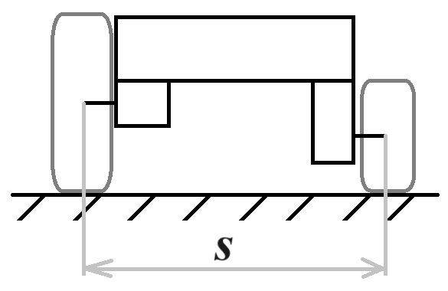

*Рисунок*

**Диаметр** колеса, подсоединённого к мотору А, равен 30 см, **радиус** колеса, подсоединённого к мотору В, равен 12 см. Колёса так расположены на роботе, что его верхняя грань горизонтальна. Колёса вращаются в одном направлении. Моторы совершают одинаковое число оборотов в минуту.

Определите, по окружности какого радиуса будет двигаться колесо меньшего радиуса. Ответ дайте в сантиметрах.

Ответ: 68.

За верный ответ – 10 баллов.

Решение

Так как радиусы колёс разные, а число оборотов, совершаемое ими за единицу времени, одинаковое, то за одинаковое время колеса будут проходить разное расстояние. Колеса будут двигаться по дугам концентрических окружностей, градусные меры которых равны.

Радиус колеса А равен 15 см, радиус колеса В равен 12 см. Значит, нужно определить радиус окружности, по которой движется колесо В.

Определим расстояние, на которое переместятся центры колёс за один оборот оси мотора А: $π∙30 = 30π$

Определим расстояние, на которое переместятся центры колёс за один оборот оси мотора В: $2π∙12∙\frac{40}{24} = 40π$

Колесо, центр которого перемещается на меньшее расстояние за один оборот, будет двигаться по дуге окружности меньшего радиуса.

Обозначим за R – радиус окружности, по которой движется центр колеса А. Тогда колесо В будет двигаться по окружности радиуса R + S.

Обозначим за а – угол поворота робота по дугам концентрических окружностей.

За 1 минуту робот совершит каждым из колёс по n оборотов.

Для колеса меньшего радиуса:

$$2πR∙a/360 = π∙30∙n$$

$$R∙a/360 = 15n (1)$$

Для колеса большего радиуса:

$$2π(R + S)∙a/360 = 2π∙12∙n∙\frac{40}{24}$$

$$(R + S)∙a/360 = 20n (2)$$

Решим данные уравнения в системе. Получим:

$$R = 3S = 3∙17 = 51(см)$$

Тогда радиус окружности, по которой движется меньшее колесо, равен:

$$51 + 17 = 68 (см)$$